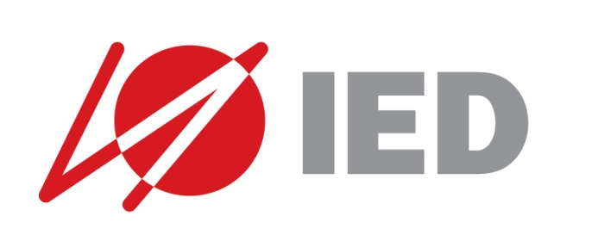

IED Visual Communication è il laboratorio creativo dove si apprendono gli strumenti, i registri linguistici ed espressivi, le nuove tecniche e le tecnologie necessarie a sviluppare un progetto di comunicazione visiva.

CORSI TRIENNALI E POST DIPLOMA

Interaction Design ITA

CG Animation ITA

Video Design ITA

Graphic Design ENG

Illustrazione e Animazione ITA

Illustrazione ITA
Animazione ITA
Fotografia

Fotografia ITA
Fotografia di moda ITA
Comunicazione Pubblicitaria

Art Direction ITA
Copywriting ITA
Photography ENG

Graphic Design ITA
Sound Design

IED Management e Comunicazione L’area Management e Comunicazione IED forma professionisti che siano in grado di leggere in maniera critica i fenomeni sociali e culturali contemporanei, costruire consapevolmente idee e pensieri, sviluppare progetti di innovazione e sperimentazione valorizzando multidisciplinarietà, trasversalità e creatività.

CORSI TRIENNALI E POST DIPLOMA
Design della Comunicazione
Content Design ITA
Brand Communication ITA
Event Management ITA
Comunicazione Pubblicitaria
Copywriting ITA
Art Direction

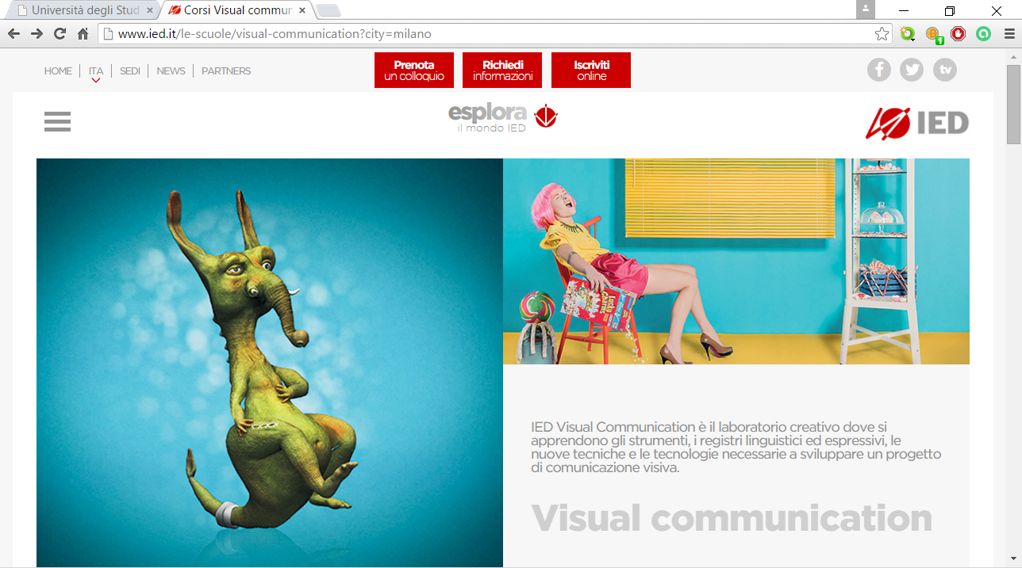

Sul sito è possibile iscriversi per prenotare un incontro sul possibile percorso di studi.

